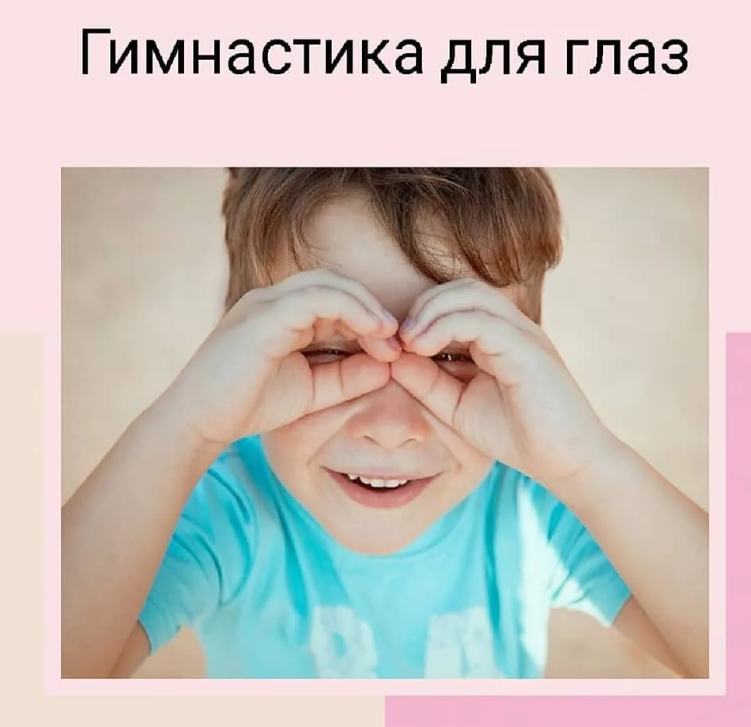
Очень много информации ребёнок получает зрительно, поэтому глаза даже у дошкольников испытывают очень большие нагрузки.
Основная цель, которую преследует гимнастика для глаз для детей дошкольного возраста, — тренировка мышц органов зрения. Именно от них зависит, насколько хорошо будет видеть ребёнок в дальнейшем и не будет ли у него проблем с глазками в школе. Специально разработанные комплексы упражнений призваны:
- успокоить нервную систему ребёнка;
- помочь мозгу переработать информацию, полученную через органы зрения;
- облегчить глазкам нагрузку, снять усталость, дать им отдохнуть;
- замедлить и даже вовсе остановить падение зрения или развитие астигматизма.
Ежедневные занятия, рекомендованные офтальмологами, принесут заметную, ощутимую пользу дошкольникам. Тем более, если учесть тот факт, что зрение формируется вплоть до 12 лет.
Данная гимнастика снимает напряжение с глаз и тренирует глазные мышцы. Её хорошо проводить как утром, так и вечером. Главное — ежедневно. Очень важно создать при этом благоприятную, спокойную атмосферу и заинтересовать ребёнка происходящим действом

Каким детям показана гимнастика для глаз?
Многие родители считают, что их дети, имеющие 100% зрение, не находятся в зоне риска. Отнюдь! Зрение ребёнка – хрупкий инструмент, который требует заботы, внимания и – прежде всего – постоянного наблюдения. Если же у ребёнка уже существуют отклонения в зрении, зрительная гимнастика поможет не ухудшить ситуацию, а в некоторых случаях и скорректировать проблемы. Задача родителей – выучить простые упражнения гимнастики для зрения для детей и поначалу напоминать о выполнении упражнений ребёнку дома и даже самим присоединяться к выполнению полезных для глаз упражнений.

Упражнения в стихах:

«Стрекоза»
Вот какая стрекоза- как горошины глаза.
(Пальцами делают очки.)
Влево- вправо, назад- вперед-
(Глазами смотрят вправо- влево.)
Ну, совсем как вертолет.
(Круговые движения глаз)
Мы летаем высоко.
(Смотрят вверх.)
Мы летаем низко.
(Смотрят вниз.)
Мы летаем далеко.
(Смотрят вперед.)
Мы летаем близко.
(Смотрят вниз.)

«Ветер»
Ветер дует нам в лицо.
(Часто моргают веками.)
Закачалось деревцо.
(Не поворачивая головы, смотрят вправо- влево.)
Ветер тише, тише, тише…
(Медленно приседают, опуская глаза вниз.)
Деревца все выше, выше!
(Встают и глаза поднимают вверх.)

«Теремок»
Терем- терем- теремок!
(Движение глазами вправо- влево.)
Он не низок, не высок,
(Движение глазами вверх- вниз.)
Наверху петух сидит,
Кукареку он кричит.
(Моргают глазами.)

«Дождик»
Дождик, дождик, пуще лей.
(Смотрят вверх.)
Капель, капель не жалей.
(Смотрят вниз.)
Только нас не замочи.
(Делают круговые движения глазами.)
Зря в окошко не стучи.

«Сова»
В лесу темно.
Все спят давно.
Только совушка -сова,
большая голова,
На суку сидит,
во все стороны глядит.
Вправо, влево, вверх и вниз,
Звери, птицы, эх, держись!
осмотрела все кругом –
за добычею бегом!

«Самолет»
Пролетает самолет, (смотрят вверх и водят пальцем за воображаемым самолетом)
С ним собрался я в полет,
Правое крыло отвел, (отводят руки по переменно и прослеживают взглядом)
Посмотрел.
Левое крыло отвел,
Поглядел.

Зрительная гимнастика является обязательным компонентом коррекционной работы с детьми:

- повышает силу, эластичность и тонус глазных мышц и глазодвигательных нервов;
- укрепляет мышцы век;
-снимает переутомление зрительного аппарата;
- развивает способность к концентрации взгляда на ближних объектах, совершенствуя координацию движений глаз при периферийном обзоре;
-корректирует функциональные дефекты зрения.
Гимнастика для глаз снимает зрительное напряжение, повышает зрительную работоспособность, улучшает кровообращение и способствует предупреждению нарушений зрения и развития глазных заболеваний, а также более быстрому восстановлению работоспособности и эффективному усвоению учебного материала.

